АДМИНИСТРАЦИЯ ВИНОГРАДНЕНСКОГО СЕЛЬСКОГО
МУНИЦИПАЛЬНОГО ОБРАЗОВАНИЯ РЕСПУБЛИКИ КАЛМЫКИЯ

Республика Калмыкия Городовиковский район с.Виноградное ул.Октябрьская 109
код 84731телефон,факс 97432 индекс 359062 e-mail : vinograd.smo@mail.ru

30.06.2021г. Постановление № 32 с.Виноградное

О внесении изменений и дополнений в схему водоснабжения и водоотведения Виноградненского сельского муниципального образования Республики Калмыкия

В соответствии с Федеральным законом от 06.10.2003 N 131-ФЗ "Об общих принципах организации местного самоуправления в Российской Федерации", Федеральным законом от 07.12.2011 г. № 416-ФЗ «О водоснабжении и водоотведении», Правилами разработки и утверждения схем водоснабжения и водоотведения, утверждёнными постановлением Правительства Российской Федерации № 782 от 5.09.2013 года

ПОСТАНОВЛЯЕТ:

1. Внести следующие изменения и дополнения в Схему водоснабжения и водоотведения Виноградненского сельского муниципального образования Республики Калмыкия, утверждённую Постановлением Администрации Виноградненского сельского муниципального образования Республики Калмыкия от 29 декабря 2018 г. № 81 «Об утверждении схемы водоснабжения и водоотведения Виноградненского сельского муниципального образования Республики Калмыкия»:

1.1 пункт 1.4.1 раздела 1.4 «Предложения по строительству, реконструкции и модернизации объектов системы водоснабжения» дополнить текстом следующего содержания:
Реализация мероприятия, планируемого в рамках индивидуальной программы социально-экономического развития Республики Калмыкия на период 2020-2024 годы:
- разработка проектно-сметной документации по объекту «Строительство станции очистки питьевой воды, с. Виноградное Городовиковского района Республики Калмыкия» на 2020 - 2021 годы;
- Реализация мероприятия в рамках Федерального целевого проекта «Чистая вода» подпрограммы I «Повышение качества водоснабжения Республики Калмыкия»:
строительство станции очистки питьевой воды, с. Виноградное Городовиковского района Республики Калмыкия на 2022-2030 годы.

1.2. Пункт 1.5.4 раздел 1.5 «Предложения но строительству, реконструкции и модернизации линейных объектов централизованной системы водоснабжения» изложить в новой редакции:
Для обеспечения нормативной надежности водоснабжения и качества подаваемой воды предполагается реализация мероприятия в рамках государственной программы Российской Федерации «Комплексное развитие сельских территорий реконструкция разводящих водопроводных сетей и сооружений с. Виноградное , протяженностью 20,878 км. Участки водопровода предполагается заменить водопроводом из полипропиленовых труб Ø 100 мм. Бурение трех новых артскважин.
.

1.3 Пункт 1.5.6 раздел 1.5 изложить в новой редакции:
Программой социально-экономического развития муниципального образования предусмотрено бурение трех скважин в рамках реализации мероприятия строительство станции очистки питьевой воды, с. Виноградное Городовиковского района Республики Калмыкия на 2022-2030 годы федерального целевого проекта «Чистая вода»:

1.4.Пункт 1.7.1 раздела 1.7. «Оценка капитальных вложений в новое строительство, реконструкцию и модернизацию объектов централизованных систем водоснабжения» дополнить подпунктом 2) следующего содержания:
- разработка проектно-сметной документации по объекту «Строительство станций очистки питьевой воды, с. Виноградное Городовиковского района Республики Калмыкия» стоимостью 1500,0 тыс. руб. в ценах 4 квартала 2020 года за счет средств федерального бюджета;
- строительство станции очистки питьевой воды, с. Виноградное Городовиковского района Республики Калмыкия стоимостью 129452,22 тыс. руб. в ценах 4 квартала 2020 года;

1.5. Пункт 2.4.1 раздела 2.4 «Сведения об объектах, планируемых к новому строительству для обеспечения транспортировки и очистки перспективного увеличения объёмов сточных вод» дополнить словами:
В составе проекта строительства станции очистки питьевой воды в с. Виноградное планируется строительство пруда-испарителя для приёма сточных вод после очистки воды до качества «питьевая»' и строительство сети водоотведения от проектируемой станции водоочистки до пруда-испарителя.
2. Внести изменения в чертёж Схема водоснабжения Виноградненского сельского муниципального образования с указанием расположения проектируемых объектов: станции очистки питьевой воды, пруда - испарителя и сети водоотведения к пруду-испарителю от станции водоочистки. (Приложение 1)
3. Разместить настоящее постановление на официальном сайте Администрации Виноградненского сельского муниципального образования Республики Калмыкия.

4. Контроль над исполнением настоящего постановления оставляю за собой.

Глава Виноградненского
сельского муниципального образования
Республики Калмыкия (ахлачи) Н.Н.Дельдюгинов

Приложение 1
к постановлению Администрации Виноградненеского сельского муниципального образования Республики Калмыкия
от 30.06.2021 г. № 32

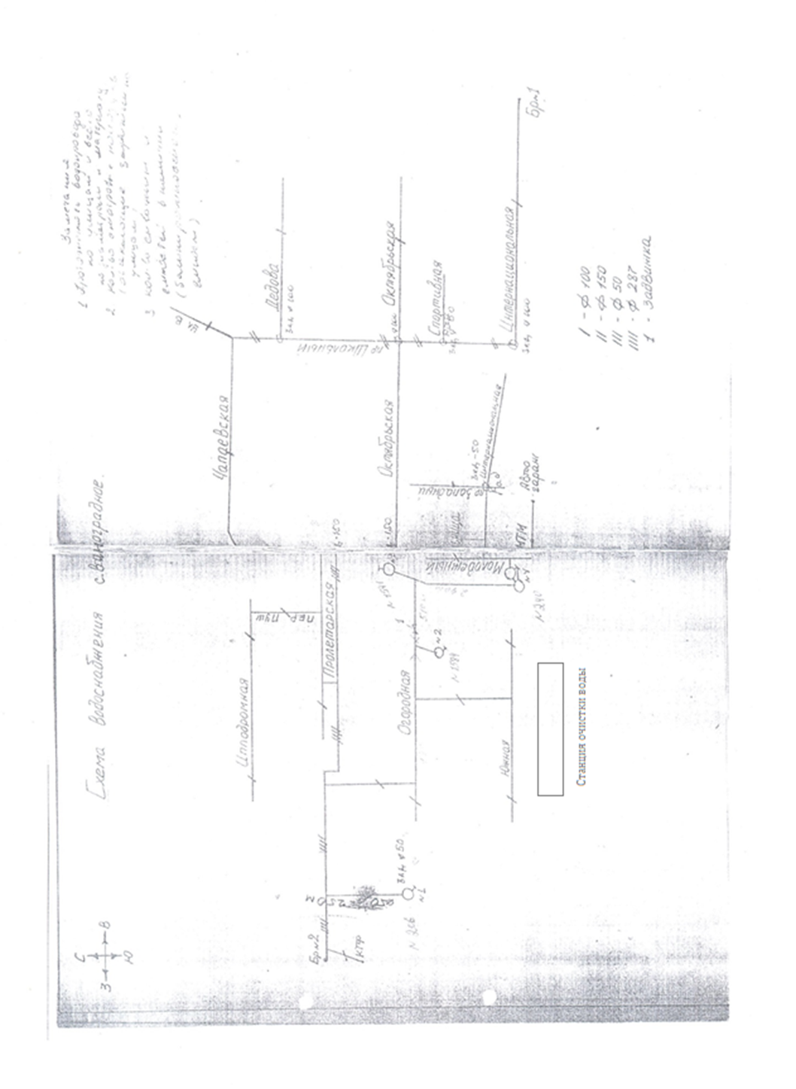

Схема водоснабжения на территории
Виноградненского сельского муниципального образования Республики Калмыкия

